耗材申诉（质疑）系统

操作手册

2023年2月

目录
第1章 引言 2
1.1 编写目的 2
1.2 读者对象 2
1.3 名词解释 2
第2章 系统登陆 3
第3章 耗材申诉管理 4
3.1 新建申诉单 4
3.2 申诉单维护 9
第4章 耗材质疑管理 10
4.1 新建质疑单 10
4.2 质疑单维护 16
第5章 相关说明 17
5.1 登陆用户 17
5.2 附件上传 17

第1章 引言

1.1 编写目的

本用户手册指导用户通过云南省医用耗材集中采购申报系统v4.0登录，进行操作的企业用户。

1.2 读者对象

本用户手册预期读者为使用此系统的所有企业用户操作人员。

1.3 名词解释

申诉：申诉自己企业的产品
质疑：质疑其他企业的产品
澄清：澄清被其他企业质疑的产品

- 系统登陆
2.1 登陆界面
用户通过云南省医用耗材集中采购申报系统v4.0进行登录。登录网址：http://ypzb.ynyyzb.com.cn:7009/com.hsnn.hcbid/index.html 系统用户在使用系统时，打开浏览器（为了不影响使用，请使用360安全浏览器极速模式或谷歌浏览器），打开如图2-1所示的登录界面
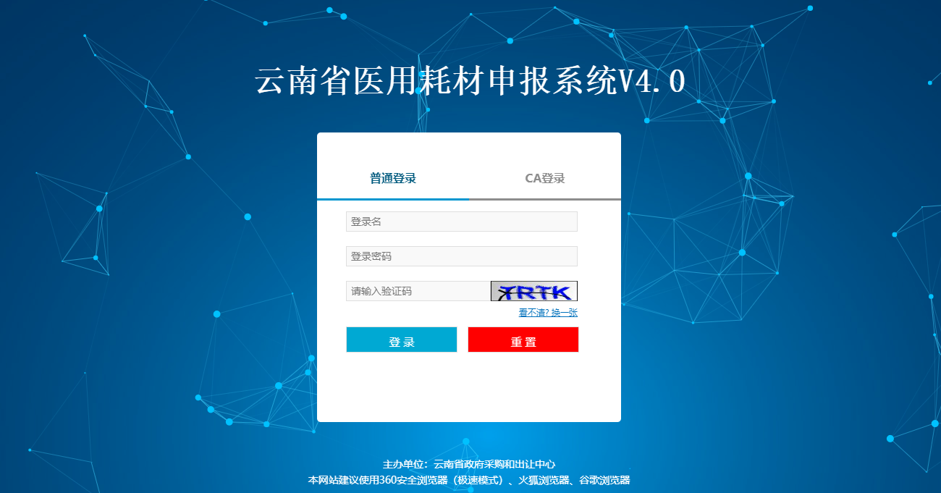
图2-1 登录界面
通过输入用户名、密码、填写验证码点击【登录】按钮，便可登录系统
进入系统页面，仔细阅读首页相关信息及提示，如图2-2 系统首页界面
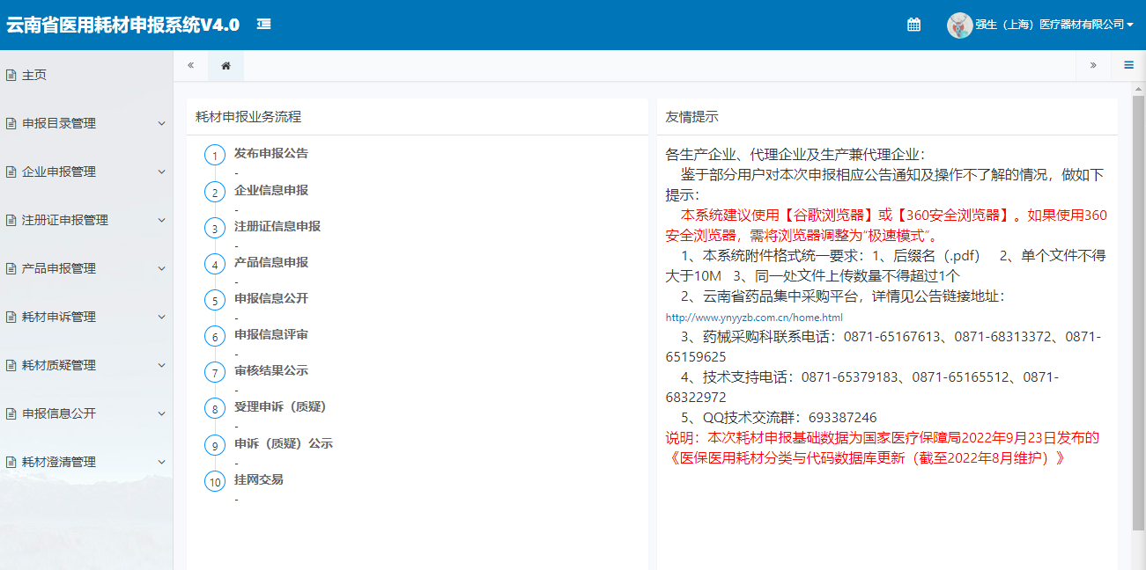
图2-2系统首页界面

第3章 耗材申诉管理

3.1 新建申诉单
点击新建申诉单，跳转至申诉填写页面，选择所需申诉的项目进行申诉
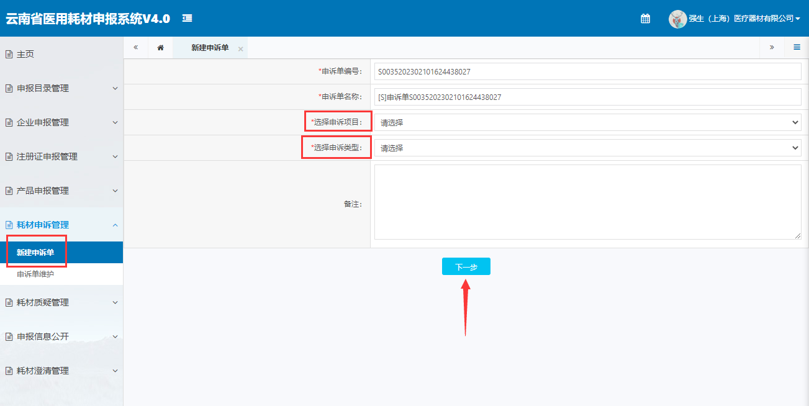
注意事项：1、点击选择项目下拉箭头，可选择所要申诉的项目；备注内容非必填。
- 选择申诉项目（唯一必选项）：
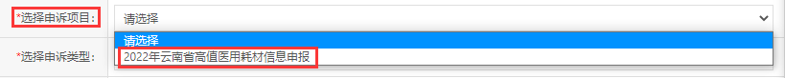
- 选择申诉类型（必选项）：
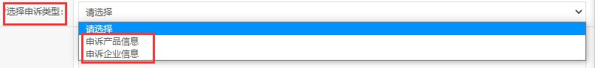
申诉企业信息：
选择申诉企业信息，点击下一步（备注内容非必填），页面跳转至添加列表，勾选后点添加申诉明细

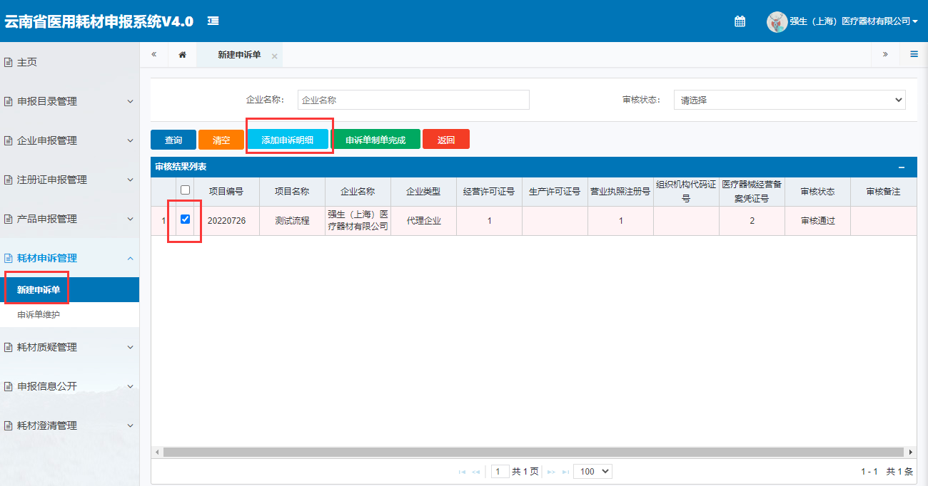添加成功后，点击申诉单制单完成，页面跳转至填写页面
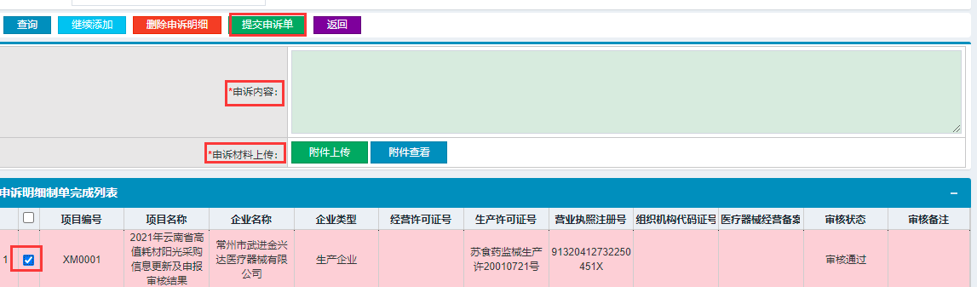
注意事项：申诉内容及上传附件是必填项。
附件上传：
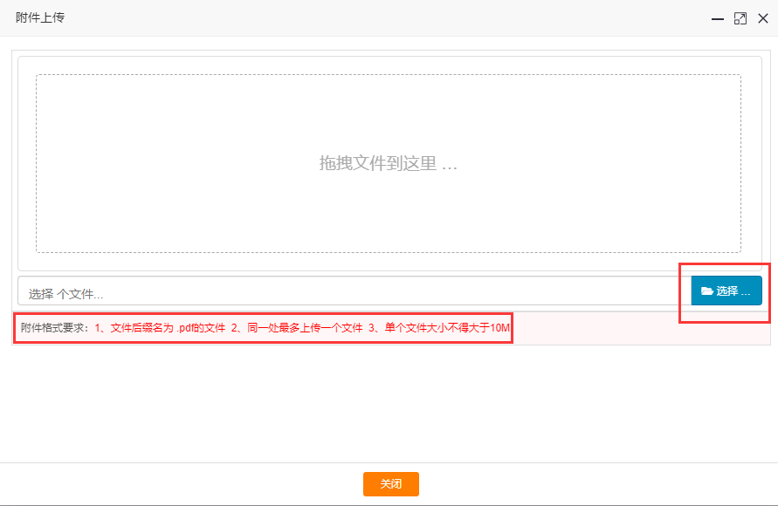
注意事项：上传文件为pdf格式，同一处最多可上传一个文件，所需上传的内容做在同一个pdf上即可，单个文件不得大于10M，可预览上传的文件。
附件查看：
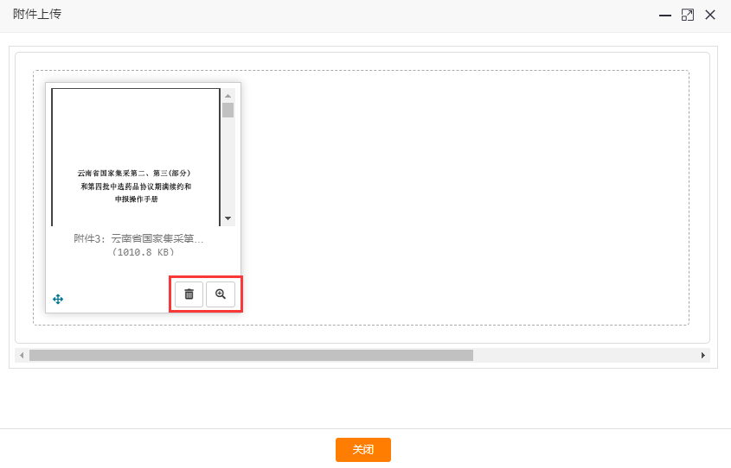
注意事项：点击附件查看，可删除文件和查看文件。
申诉内容和附件上传完成后，点击上方提交申诉单即可。
提交申诉单完成后，跳转至已申诉页面，可撤销、查看详情及附件，也可看到审核状态
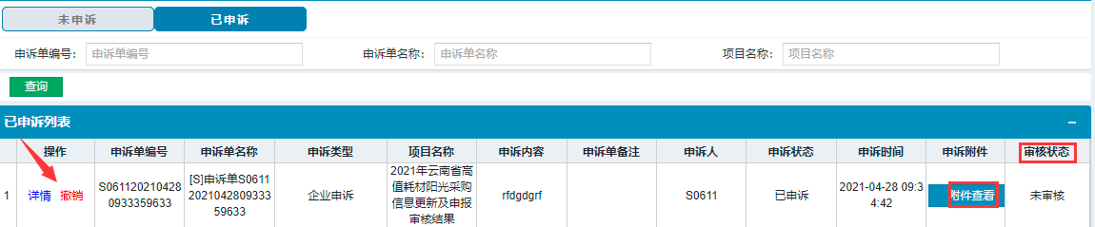
申诉产品信息：
选择申诉产品信息，点击下一步（备注内容非必填），页面跳转至审核结果列表，勾选所需申诉的产品添加申诉明细
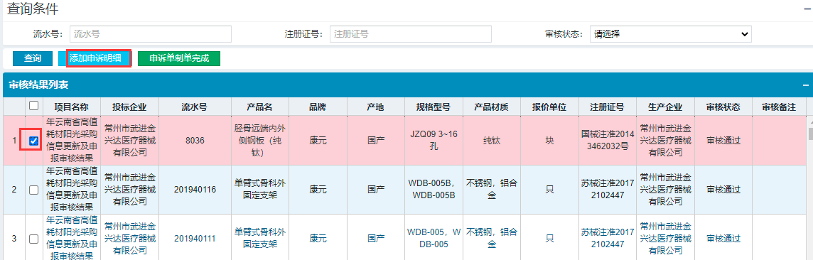
添加成功后，点击申诉单制单完成，页面跳转至填写页面
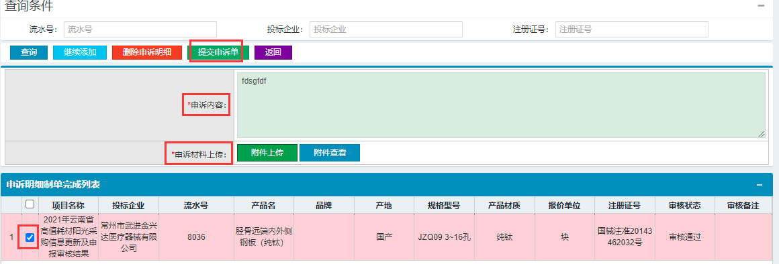
注意事项：申诉内容及上传附件是必填项。
附件上传：
注意事项：上传文件为pdf格式，同一处最多可上传一个文件，所需上传的内容做在同一个pdf上即可，单个文件不得大于10M，可预览上传的文件。
附件查看：
注意事项：点击附件查看，可删除文件和查看文件。
申诉内容和附件上传完成后，点击上方提交申诉单即可。也可继续添加其他申诉单或删除申诉明细。
提交申诉单完成后，跳转至已申诉页面，可撤销、查看详情及附件，也可看到审核状态
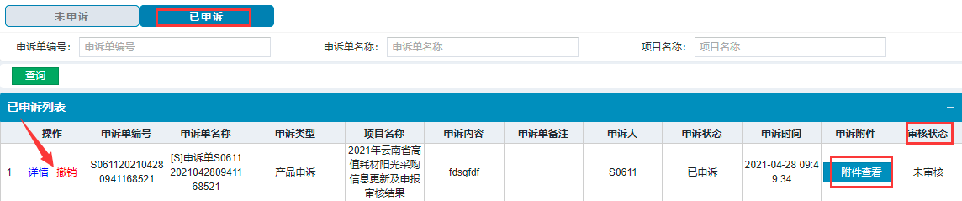

3.2 申诉单维护
申诉单提交后，点击申诉单维护，跳转至申诉单列表，点击上方未申诉可对未申诉明细进行编辑、删除
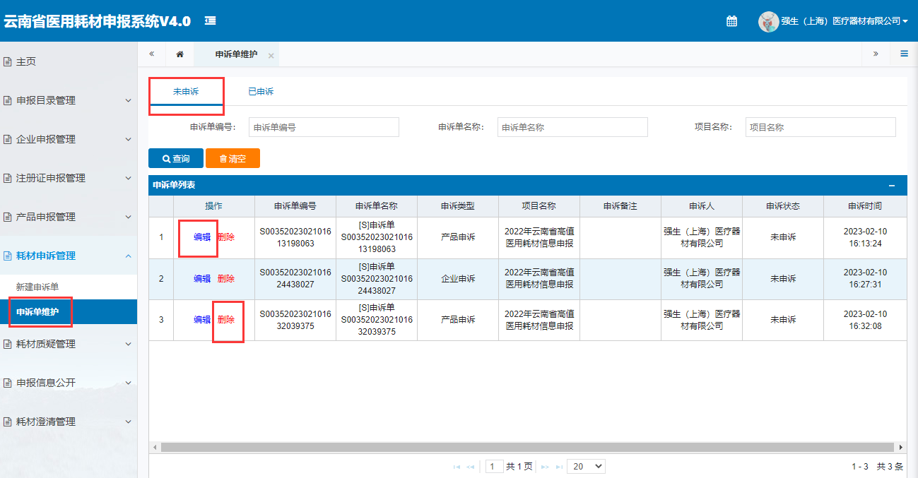
申诉单提交后，点击申诉单维护，跳转至申诉单列表，点击上方已申诉可对已申诉明细进行撤销、查看详情及附件，也可看到审核状态
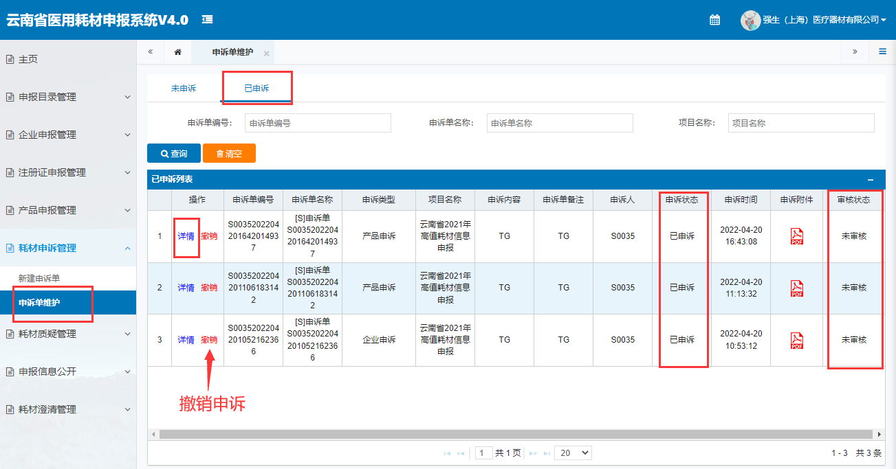

第4章 耗材质疑管理

4.1 新建质疑单
点击新建质疑单，跳转至质疑填写页面，选择所需质疑的项目进行质疑
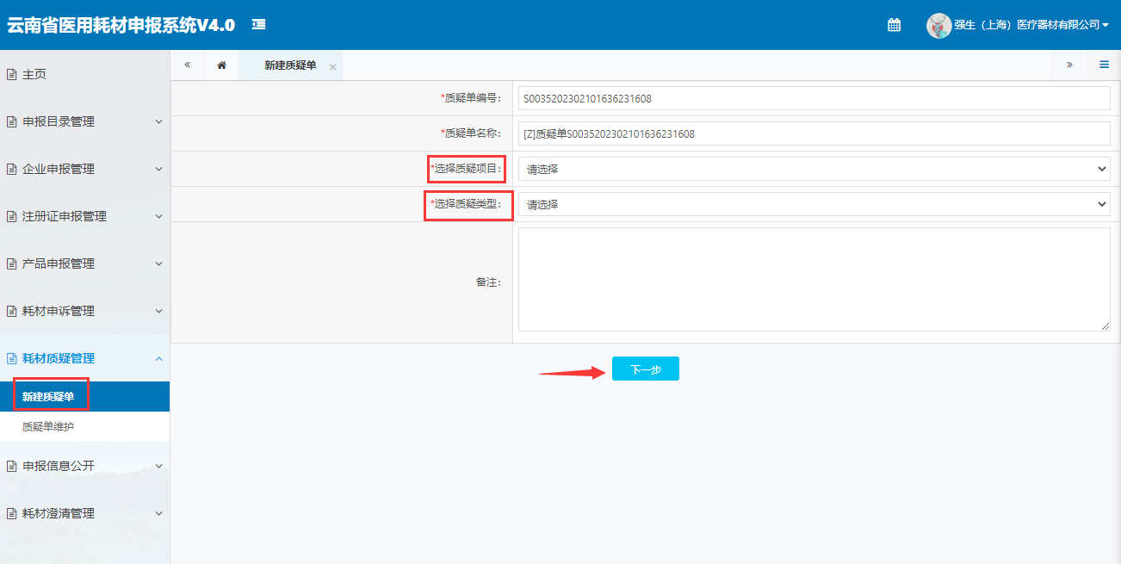
注意事项：1、点击选择项目下拉箭头，可选择所要质疑的项目；备注内容非必填。
- 选择质疑项目（唯一必选项）：
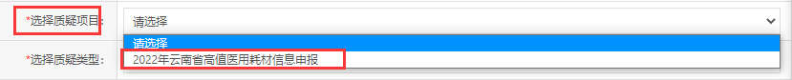
3、选择质疑类型（必选项）：
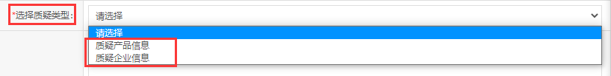
质疑企业信息：
选择质疑企业信息，点击下一步（备注内容非必填），页面跳转至审核结果列表，勾选所需质疑的企业点击添加质疑明细
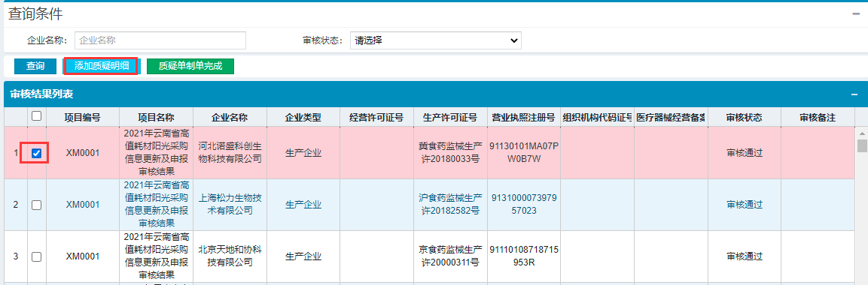
添加成功后，点击质疑单制单完成，页面跳转至填写页面
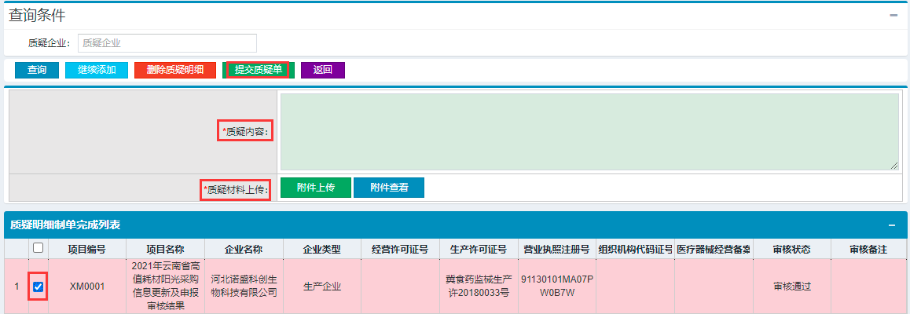
注意事项：质疑内容及上传附件是必填项。
附件上传：
注意事项：上传文件为pdf格式，同一处最多可上传一个文件，所需上传的内容做在同一个pdf上即可，单个文件不得大于10M，可预览上传的文件。
附件查看：
注意事项：点击附件查看，可删除文件和查看文件。
质疑内容和附件上传完成后后，点击上方提交质疑单即可。也可继续添加其他质疑单或删除质疑明细。
提交质疑单完成后，跳转至已质疑页面，可撤销、查看详情及附件，也可看到审核状态
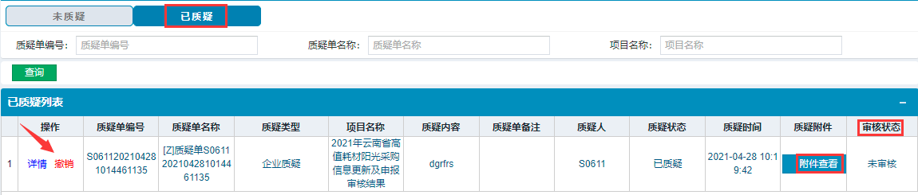

质疑产品信息：
选择质疑产品信息，点击下一步（备注内容非必填），页面跳转至审核结果列表，勾选所需质疑的产品添加质疑明细
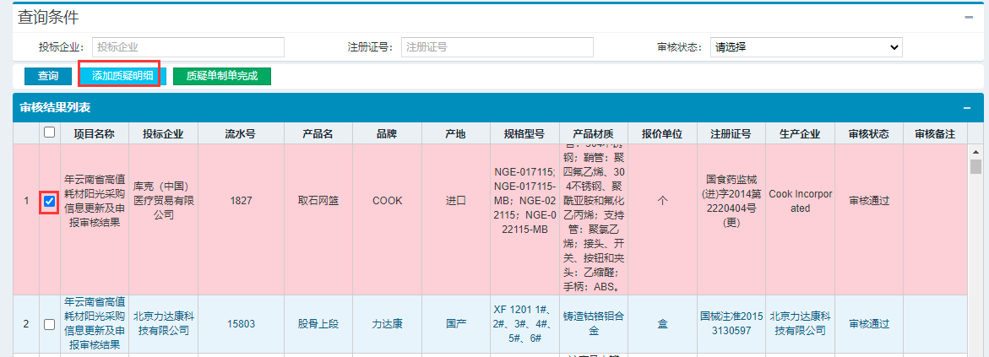
添加成功后，点击质疑单制单完成，页面跳转至填写页面
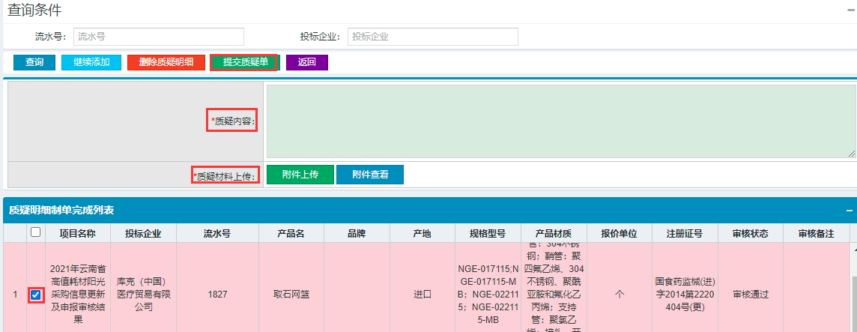
注意事项：质疑内容及上传附件是必填项。
附件上传：
注意事项：上传文件为pdf格式，同一处最多可上传一个文件，所需上传的内容做在同一个pdf上即可，单个文件不得大于10M，可预览上传的文件。
附件查看：
注意事项：点击附件查看，可删除文件和查看文件。
质疑内容和附件上传完成后后，点击上方提交质疑单即可。也可继续添加其他质疑单或删除质疑明细。
提交质疑单完成后，跳转至已质疑页面，可撤销、查看详情及附件，也可看到审核状态
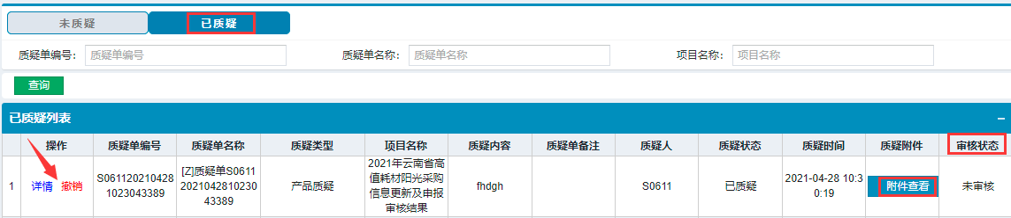

4.2 质疑单维护
质疑单提交后，点击质疑单维护，跳转至质疑单列表，点击上方未质疑可对未质疑明细进行编辑、删除
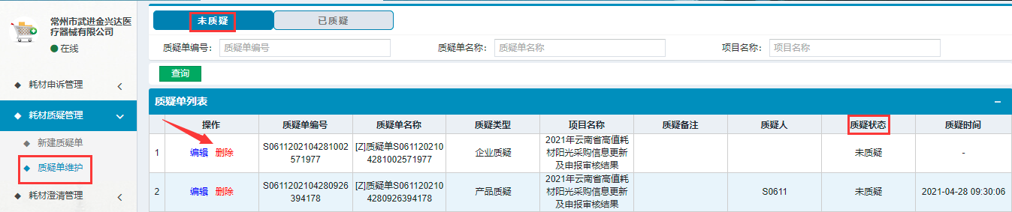
质疑单提交后，点击质疑单维护，跳转至质疑单列表，点击上方已质疑可对已质疑明细进行撤销、查看详情及附件，也可看到审核状态
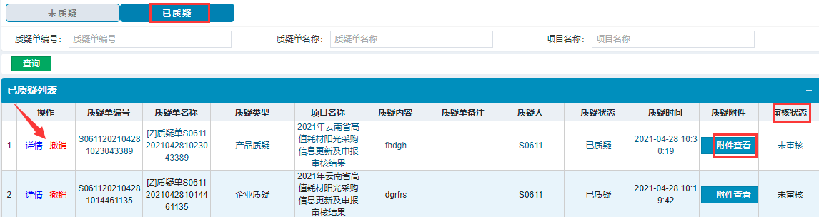

第5章 相关说明

5.1 登陆用户
用户通过云南省高值医用耗材申诉（质疑）系统V4.0进行登录。
登录网址:http://10.20.18.80:7009/com.hsnn.hccmpa/login.html
系统用户在使用系统时，打开浏览器（为了不影响使用，请使用360安全浏览器极速模式或谷歌浏览器）
技术支持联系电话：0871-65379183

5.2 附件上传
本次申报附件格式统一要求：1、附件后缀名.pdf 2、附件大小不得超过10M 3、同一处附件上传数量不得超过1个，所需上传的相关资料可做在同一个pdf上。
- 附件上传建议使用谷歌浏览器。点击【附件上传】按钮，正确加载页面如下图所示：
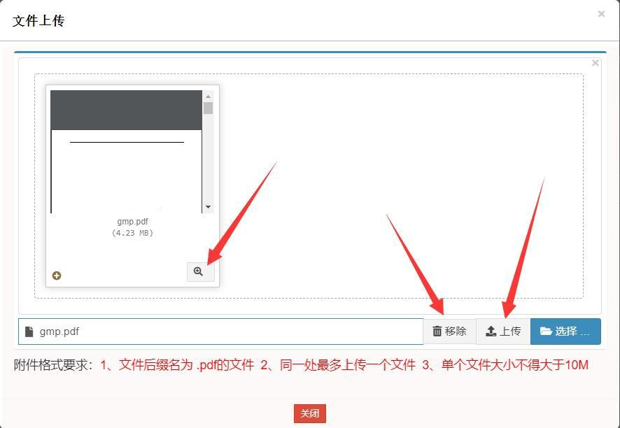

2、点击【选择】按钮，选择需要上传的pdf文件，选择完成后，页面如下图：

- 点击【移除】按钮，可删除当前选择的pdf附件。点击【预览】图标，可浏览当前选择的pdf附件。点击【上传】按钮，等待页面上传pdf附件，待提示上传成功后，页面自动关闭。

4、点击【附件查看】按钮，可查看当前上传的pdf附件，如下图。

点击【预览】图标，可浏览当前选择的pdf附件。点击【删除】图标，可删除当前上传的pdf附件。

注意：如果浏览器模式不正确或网路速度太慢，可能导致附件上传页面加载错误，如下图；如遇到以下等错误加载页面，请更换浏览器或联系技术支持。

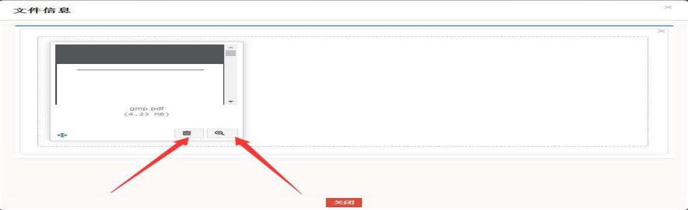
错误1：点击预览按钮不显示详细内容

错误2：选择完成附件后，没有正确加载文件
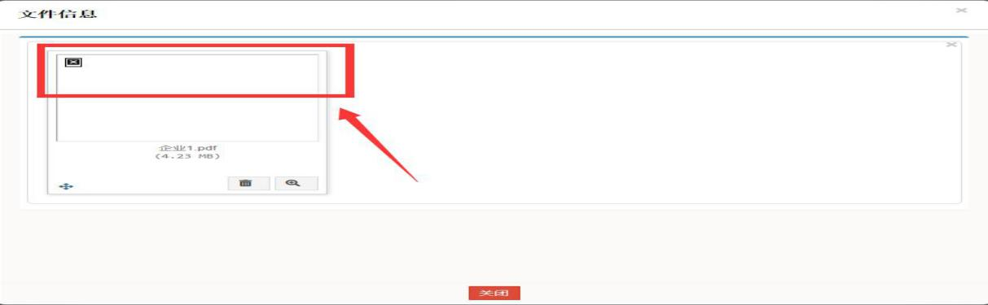

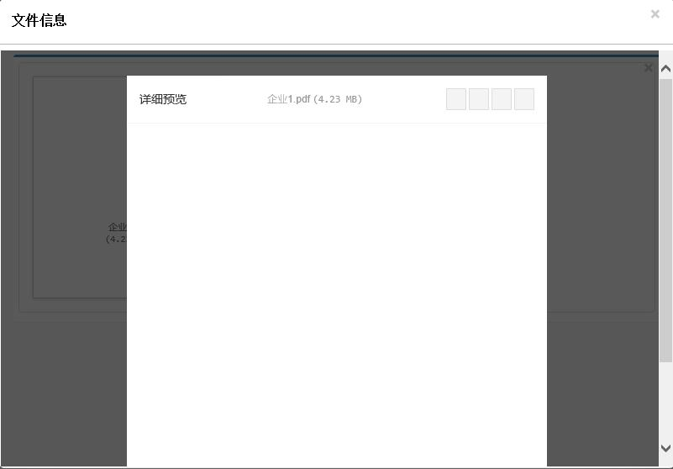

错误3：附件上传完成后，点击附件查看显示“非站内请求”。


